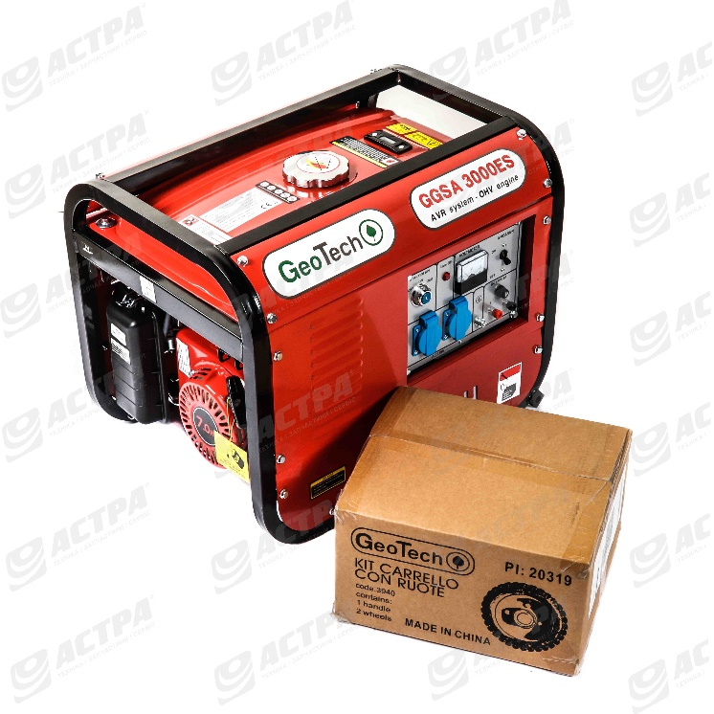 | Технические характеристики GGSA3000ESK (с колесами)  постоянная мощность [Вт]: 2500  макс. мощность [Вт]: 2700  Объем двигателя [см3]: 196 куб.см  : OHV, четырехтактный, 1 цилиндр, 168F-1  Бак: 12 литров  Топливо: Бензин  Запуск: Электрический  Регулятор напряжения: AVR  Уровень шума: 85 дБ(A)  Розетки (230В/16А): 2 шт  Частота: 50 Гц  Вес: 41 кг  Размер: 43x60x50

